51- Quem é o Espírito Santo

Versículo bíblico chave: João 14:16-17

Versículo para memorizar: “E eu pedirei ao Pai, e ele lhes dará outro Conselheiro para estar com vocês para sempre, o Espírito da verdade”.

Objetivo: Apresente seu filho ao Espírito Santo, explicando quem Ele é, Seu papel na Trindade e como podemos ter um relacionamento pessoal com Ele.

Discussão inicial: Comece perguntando ao seu filho: "O que você pensa quando pensa em Deus?" Deixe-os compartilhar seus pensamentos. Eles podem mencionar Deus Pai, Jesus, ou talvez algo específico sobre a natureza de Deus, como Seu amor ou poder. Explique-lhes que, às vezes, só pensamos em uma pessoa, como Deus Pai, mas Deus é na verdade a Trindade, o que significa três pessoas em uma: o Pai, o Filho (Jesus) e o Espírito
Santo. A Trindade é um pouco misteriosa e difícil de entender completamente, mas é o que a Bíblia ensina.

Pontos principais:

A Trindade em Ação: Leia Gênesis 1:1-2, 26-27 da Bíblia do seu filho. Explique-lhes que, no início, Deus criou tudo. A Bíblia diz que o Espírito de Deus estava pairando sobre as águas (Gênesis 1:2) e que Deus disse: "Façamos o homem à nossa imagem" (Gênesis 1:26). Aqui, "nós" mostra a presença da Trindade – o Pai, o Filho e o Espírito Santo trabalhando juntos na criação.

Em seguida, leia Mateus 3:16-17 juntos. Explique-lhes que essa passagem nos mostra a Trindade de maneira clara.

Quando Jesus foi batizado, os céus se abriram, o Espírito Santo desceu como uma pomba e a voz de Deus Pai falou do céu.

Outra vez que vemos a Trindade é na Grande Comissão (Mateus 28:19), onde Jesus ordena a Seus discípulos que batizem em nome do Pai, do Filho e do Espírito Santo.

O Espírito Santo é Deus: Explique-lhes que o Espírito Santo é Deus, o que significa que Ele compartilha todos os atributos de Deus.

O Espírito Santo é eterno, o que significa que Ele sempre existiu e sempre existirá (Gênesis 1:2, João 14:16).

Ele é todo-poderoso, tendo o poder de fazer qualquer coisa, incluindo criar o mundo e trazer as pessoas à vida espiritualmente (Jó 33:4, Romanos 8:11).

O Espírito Santo é onisciente, compreendendo os pensamentos mais profundos de Deus e revelando a verdade de Deus para nós (1 Coríntios 2:10-11).

Ele está em toda parte, presente conosco, não importa para onde vamos (Salmo 139:7-8).

O Espírito Santo é puro e santo, ajudando-nos a ser santos e viver de uma maneira que agrade a Deus (Romanos 15:16, 1 Pedro 1:2).

Finalmente, Ele é o Espírito da verdade, guiando-nos em toda a verdade e ajudando-nos a entender a Palavra de Deus (João 16:13).

Uma vez que o Espírito Santo é Deus, Ele merece nossa adoração e obediência. Ele tem o poder de nos ajudar, nos guiar e nos transformar para sermos mais semelhantes a Jesus. Podemos confiar Nele completamente porque Ele é onisciente, sempre presente e sempre verdadeiro.

O Espírito Santo é uma Pessoa: Explique-lhes que o Espírito Santo não é apenas uma força ou uma energia; Ele é uma pessoa. Mas o que faz de alguém uma pessoa? Pergunte ao seu filho o que faz de alguém uma pessoa e anote suas respostas. Eles podem dizer coisas como ter sentimentos, ser capaz de falar, ter vontade e ser capaz de amar. Explique-lhes que o Espírito Santo tem todas essas características. Ele pode se sentir feliz, triste e até mesmo chateado (Efésios 4:30). O Espírito Santo nos fala e nos guia (João 16:13). Ele toma decisões e tem um propósito (1 Coríntios 12:11). Ele nos ama e quer o melhor para nós.

Relacionamento Pessoal: Podemos conhecer o Espírito Santo e ter um relacionamento pessoal com Ele, assim como podemos ter com outras pessoas. Fale sobre maneiras de conhecer melhor as pessoas. Passamos tempo com eles, conversamos com eles, os ouvimos e fazemos coisas juntos.

Pegue um doce ou chocolate e comece a comer. Descreva o quão delicioso é e pergunte ao seu filho se ele ficaria contente apenas ouvindo sobre o quão bom é. Explique-lhes que, assim como eles querem provar o doce por si mesmos, eles precisam conhecer o Espírito Santo pessoalmente, não apenas ouvir sobre Ele. Jesus prometeu que enviaria o Espírito Santo para encher a vida daqueles que confiam Nele.

Principais versículos bíblicos: Leia João 14:16-17 juntos. Explique-lhes que Jesus promete enviar o Espírito Santo para estar conosco para sempre. Pergunte ao seu filho como ele se sente sabendo que tem um ajudante que está sempre com ele.

Orem juntos: Agradeça a Deus por enviar o Espírito Santo e peça a Ele que ajude você e seu filho a entender e sentir a presença do Espírito Santo em suas vidas.

Jogos em Grupo

Atividade: Três de cada

Objetivo: Ajudar as crianças a compreender o conceito da Trindade, trabalhando em conjunto para encontrar itens em grupos de três.

Materiais Necessários:
Vários itens domésticos ou de sala de aula (por exemplo, sapatos, lápis, livros)

Instruções:
1. Explique às crianças que a Trindade é um Deus em três pessoas: o Pai, o Filho e o Espírito Santo.
2. Divida as crianças em pequenas equipes.
3. O líder chamará um item (por exemplo, "sapatos").
4. Cada equipe deve reunir rapidamente três desses itens e levá-los a um local designado.
5. A primeira equipe a trazer três dos itens corretos ganha um ponto.
6. Continue chamando diferentes itens (por exemplo, "chapéus", "lápis", "livros") e repetindo o processo.

Reflita: Discuta como assim como as equipes tiveram que encontrar três do mesmo item para completar a tarefa, a Trindade é três pessoas distintas que são um só Deus. Enfatize que o Pai, o Filho e o Espírito Santo trabalham juntos em perfeita unidade.

Jogo de Memória Gigante

Objetivo: Ensinar as crianças sobre os símbolos do Espírito Santo através de um jogo de memória cooperativo e divertido.

Materiais Necessários:
Grandes cartões com símbolos do Espírito Santo (pomba, fogo, vento, óleo, água, etc.)
Fita adesiva para segurar os cartões se jogar fora ou em uma superfície maior.

Instruções:
1. Crie cartões grandes com pares de símbolos relacionados ao Espírito Santo (por exemplo, duas pombas, duas chamas, dois ventos).
2. Coloque os cartões virados para baixo em um padrão de grade no chão.
3. Divida as crianças em pequenos grupos ou equipes.
4. As equipes se revezam para virar dois cartões para tentar encontrar pares correspondentes.
5. Quando uma equipe encontra um par, eles mantêm a dupla e jogam outra virada.
6. Se os cartões não corresponderem, eles são virados de volta e o próximo time toma sua vez.
7. Continue até que todos os pares tenham sido encontrados.

Reflita: Após o jogo, discuta os diferentes símbolos e o que eles representam sobre o Espírito Santo:
• Pomba: Paz e presença do Espírito Santo.
• Fogo: O poder do Espírito Santo e a presença purificadora.
• Vento: A presença invisível, mas poderosa, do Espírito Santo.
• Óleo: Unção e separação pelo Espírito Santo.
• Água: Poder refrescante e purificador do Espírito Santo.

Atividade: Corrida de Revezamento

1. Escreva cada palavra do versículo em pedaços de papel separados.
2. Divida as crianças em equipes.
3. Monte uma corrida de revezamento.
4. Coloque as palavras no final da sala, misturadas.
5. Cada criança corre até lá, pega uma palavra e a traz de volta para sua equipe.
6. As equipes trabalham juntas para colocar as palavras na ordem correta.
7. O primeiro time a montar o versículo corretamente vence.

51- Quem é o Espírito Santo

NOME: _______________________________________________________________

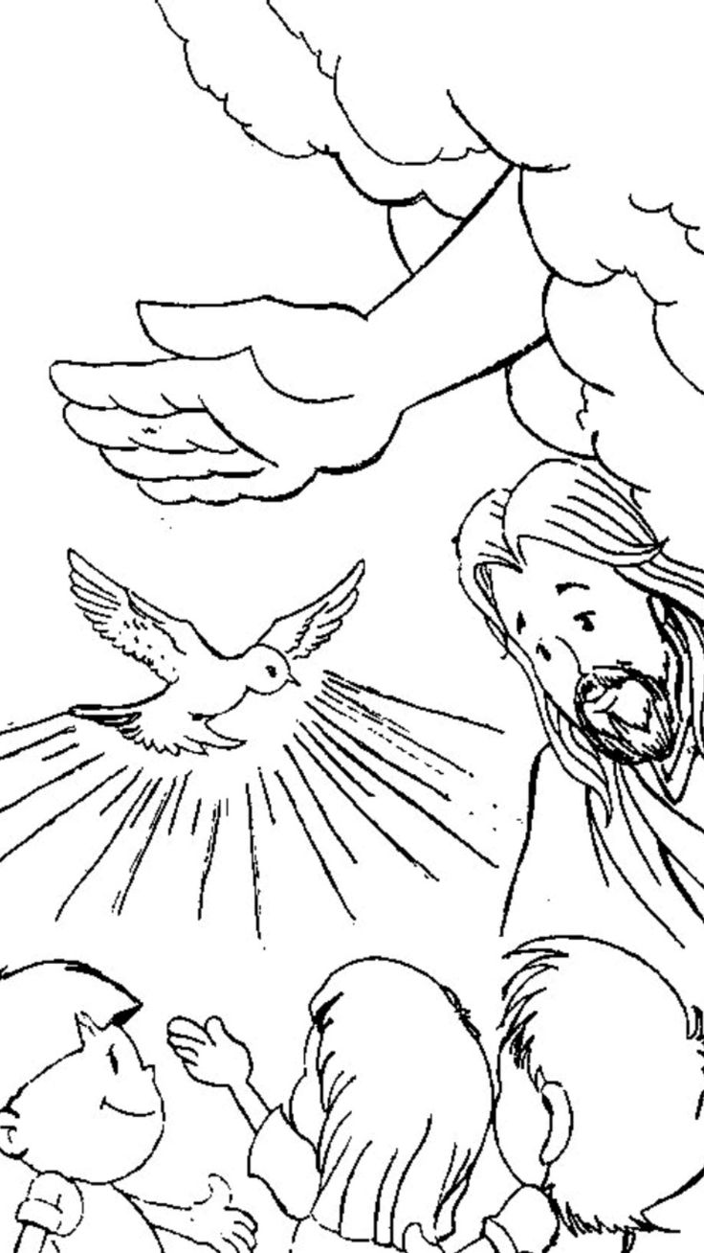

51- Quem é o Espírito Santo

NOME: _______________________________________________________________

CAÇA PALAVRAS:
Encontre no quadro abaixo as seguintes palavras:

PAI JESUS ESPÍRITO SANTO VENTO
TRINDADE FOGO CORAÇÃO

E | S | P | Í | R | I | T | O | S | A | N | T | O | D | A | H
L | Y | N | E | S | S | E | R | F | H | A | S | K | N | T | T
F | I | W | V | T | R | I | N | D | A | D | E | T | U | P | J
L | N | A | O | R | M | O | W | T | E | A | W | T | E | A | E
B | C | O | R | A | Ç | Ã | O | I | A | V | T | E | C | L | S
U | Y | S | A | A | F | N | W | E | O | E | B | P | H | P | U
E | O | I | Ç | W | F | R | R | D | W | N | E | K | W | S | S
T | M | N | E | V | W | A | L | T | U | T | E | U | A | E | A
P | A | I | O | A | S | R | F | O | G | O | H | S | D | S | T

51- Quem é o Espírito Santo

NOME: _______________________________________________________________
PALAVRAS CRUZADAS:

HORIZONTAL
1 "Qual é o nome do rio onde Jesus foi batizado?"
2 "Quem estava no princípio, antes que o mundo fosse feito?"
5 "Quem foi o homem escolhido por Deus para ser juiz e líder dos israelitas?"
7 "O que o Espírito Santo deu a Sansão para derrotar leões e combater inimigos?"
8 "Em que dia o Espírito Santo veio como um vento forte, enchendo os discípulos de poder?"

VERTICAL
1 "Quem foi ao rio Jordão para ser batizado por João Batista?"
2 "Quem foi o jovem pastor escolhido por Deus e ungido pelo profeta Samuel?"
3 "Quem se movia sobre as águas vazias?" _______ Santo
4 "Que forma tomou o Espírito Santo quando desceu e descansou em Jesus durante Seu batismo?"
6 "Com o que Davi foi ungido pelo profeta Samuel?"
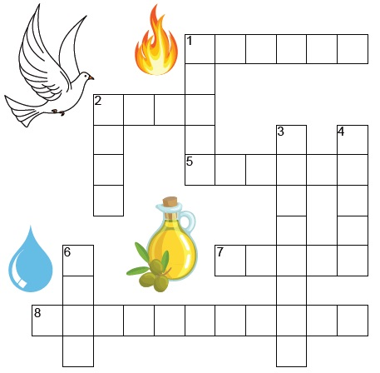

NOTAS E ESCLARECIMENTOS

Nosso projeto: HISTÓRIAS DA BÍBLIA PARA AS CRIANÇAS é de contar as principais histórias da Bíblia, tanto do Velho como do Novo testamento.

Cada lição contém: Textos bíblicos de referência, Texto para memorização, instrução ao Professor e o texto principal da lição, Esboço da Lição, Para Captar o interesse, Aplicação, e Atividades de Revisão, que podem variar entre: Verdadeiro ou Falso, Complete o Espaço em Branco, Sublinhe a Resposta Correta, Palavras Cruzadas, Imagens para Colorir, dentre outras opções. Trata-se de um Currículo rico de conteúdo.

Este material poderá ser usado livremente nas aulas da EBD, Culto Infantil ou mesmo pelos pais que queiram oferecer algo a mais para seus filhos.

Estes e muitos outros materiais podem ser encontrados em nosso site: https://historiasbiblicas.com.br/

Nosso desejo é que as Igrejas, pais e crianças que tiverem acesso a este material possam ser ricamente abençoados por nosso Deus.

